

ประกาศองค์การบริหารส่วนตำบลบ้านทาม
เรื่อง แผนอัตรากำลัง 3 ปี ประจำปีงบประมาณ 2561-2563
………………………………………….
ตามที่ ก.ถ. และ ก.อบต. ได้ประกาศเปลี่ยนแปลงระบบจำแนกตำแหน่งจากระบบซีเป็นระบบแท่ง ได้กำหนดให้องค์การบริหารส่วนตำบลจัดทำแผนอัตรากำลังในระยะเวลา ๓ ปี เพื่อใช้เป็นกรอบการกำหนดตำแหน่งและการใช้ตำแหน่งขององค์การบริหารส่วนตำบลตามระยะเวลาที่กำหนด นั้น
องค์การบริหารส่วนตำบลบ้านทาม ได้จัดทำแผนอัตรากำลัง ๓ ปี ( พ.ศ. ๒๕61-๒๕63 ) เสร็จเรียบร้อยแล้ว และคณะกรรมการพนักงานส่วนตำบลจังหวัดปราจีนบุรี ได้มีมติเห็นชอบแล้วในการประชุม ครั้งที่ 9 / ๒๕60 เมื่อวันที่ 22 กันยายน ๒๕60 องค์การบริหารส่วนตำบลบ้านทาม จึงขอประกาศใช้แผนอัตรากำลัง ๓ ปี ( พ.ศ. ๒๕61-๒๕63 ) ขององค์การบริหารส่วนตำบลบ้านทาม ตั้งแต่วันที่ ๑ ตุลาคม ๒๕60 เป็นต้นไป
จึงขอประกาศให้ทราบโดยทั่วกัน
ประกาศ ณ วันที่ 29 เดือน กันยายน พ.ศ. ๒๕60
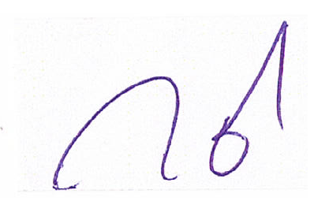
( นายกนก บำรุงโลก )
นายกองค์การบริหารส่วนตำบลบ้านทาม

